**LAPORAN PRAKTIKUM MAHASISWA**

**PEMEROGRAMAN SQL II**

**“Stored Procedure”**



**Oleh:**

**NAMA : Haldian**

**NPM : 20753050**

**KELAS : Manajemen Informatika B**

**Dosen : Dwirgo Sahlinal, S.T, M.Eng**

**MANAJEMEN INFORMATIKA**

**JURUSAN EKONOMI DAN BISNIS**

**POLITEKNIK NEGERI LAMPUNG**

**2022**

# **KATA PENGANTAR**

Puji syukur kehadirat Allah SWT, atas segala limpahan rahmat, nikmat dan karunia- Nya yang tak ternilai dan tak dapat dihitung. Saya dapat menyusun dan membuat laporan ini. Laporan ini disusun untuk memenuhi tugas mata kuliah Pemerograman SQL II

Dalam membuat laporan ini masih jauh dari kata sempurna. Untuk itu, saya menghaturkan maaf jika ada kesalahan dalam laporan ini. Pembaca bisa membuat keputusan yang dapat memberikan kritikan dan sarannya untuk saya agar di kemudian hari saya bisa membuat laporan yang lebih semprurna lagi.

Bandar Lampung, 10 Mei 2022

HALDIAN

# **DAFTAR ISI**

**KATA PENGANTAR** 2

**DAFTAR ISI** 3

A. Elemen Kompetensi 4

B. Indikator Konerja 4

C. Teori 4

G. Pustaka 13

Minggu ke : 9 & 10 (Sembilan & sepuluh)

Unit Kompetensi : PMI 1417

Waktu : 10 Mei 2022

Tempat : Bandar Lampung

## Elemen Kompetensi

* Dapat memahami konsep Transact-SQL Query Store-Procedure
* Dapat melakukan memahami konsep Transact-SQL Query Store-Procedure

## Indikator Konerja

1. Ketepatan menjawab soal
2. Ketepatan Penyelesaian Tugas
3. Kemampuan komunikasi
4. Kemampuan Menyelesaikan praktikum

## Teori

**Definisi Store-Procedure**

* Store Procedure adalah sebuah program yang ditulis dalam Bahasa Transact-SQL yang disimpan dalam database (DBMS: SQL Server).
* Store Procedure merupakan kumpulan perintah, variabel, dan alur logik yang ada pada SQL.
* Store Procedure ini bisa digunakan secara manual atau bisa juga dijalankan melalui program lain.

**Membuat Store-Procedure**

SQL (SQLSERVER) menyediakan perintah PROCEDURE untuk membuat Store Procedure. Dengan sintak perintah sebagai berikut :

**CREATE PROCEDURE** *nama_procedure*

*Parameter (variable)*

**AS**

**BEGIN** *kumpulan perintah, variabel, dan alur logik yang ada pada SQL*

**END GO**

# **Mengakses Store-Procedure**

SQL (SQLSERVER) menyediakan perintah untuk mengakses Store-Procedure. Dengan sintak perintah sebagai berikut :

**EXEC** *nama_procedure*

**Atau**

**EXEC** *nama_procedure (variable)*

**Menghapus Store-Procedure**

SQL (SQLSERVER) menyediakan perintah untuk menghapus Store-Procedure yang ada pada DBMS. Dengan sintak perintah sebagai berikut :

**DROP PROCEDURE** *nama_procedure*

**Mengubah nama Store-Procedure**

SQL (SQLSERVER) menyediakan perintah untuk mengubah nama Store-Procedure yang ada pada DBMS. Dengan sintak perintah sebagai berikut :

**sp_rename** *'old_procedure_name', 'new_procedure_name'*

1. **Bahan dan Alat**

LCD, PC/Laptop, Spidol, Whiteboard, System Software (Windows) dan Application Software (Microsoft SQL Server)

1. **Organisasi**

Individu (Perseorangan)

1. **Prosedur Kerja**
2. Pertama kita buka terlebih dahulu Microsoft SQL Server kita lalu kita klik connect seperti gambar di bawah ini

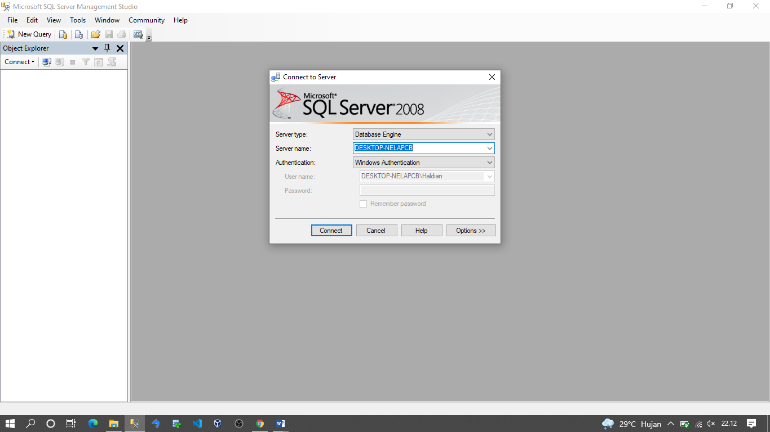

1. 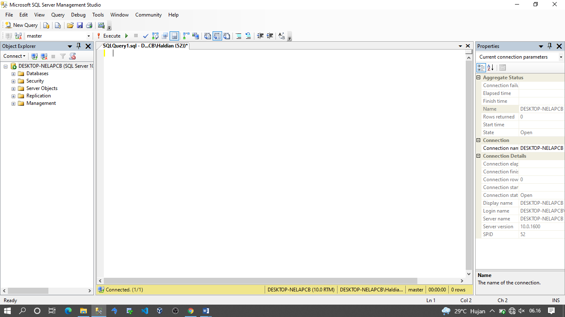Setelah kita masuk pa Microsoft SQL Server kita selanjutnya kita new query maka akan seperti gambar di bawah ini.
2. Kemudian setelah itu kita create procedure data_prodi_d3 seperti gambar di bawah ini

CREATE PROCEDURE data_prodi_d3

AS

BEGIN

SELECT * FROM prodi WHERE idjenjang = 1 ;

END

GO

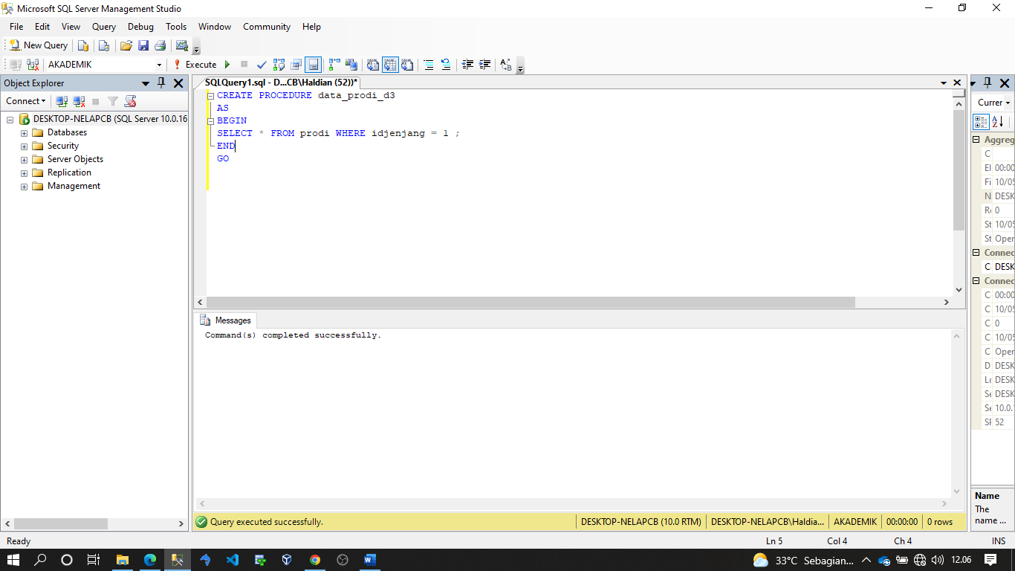

1. Kemudian kita jalan Store Procedure data_prodi_d3 seperti gambar di bawah ini

EXEC data_prodi_d3

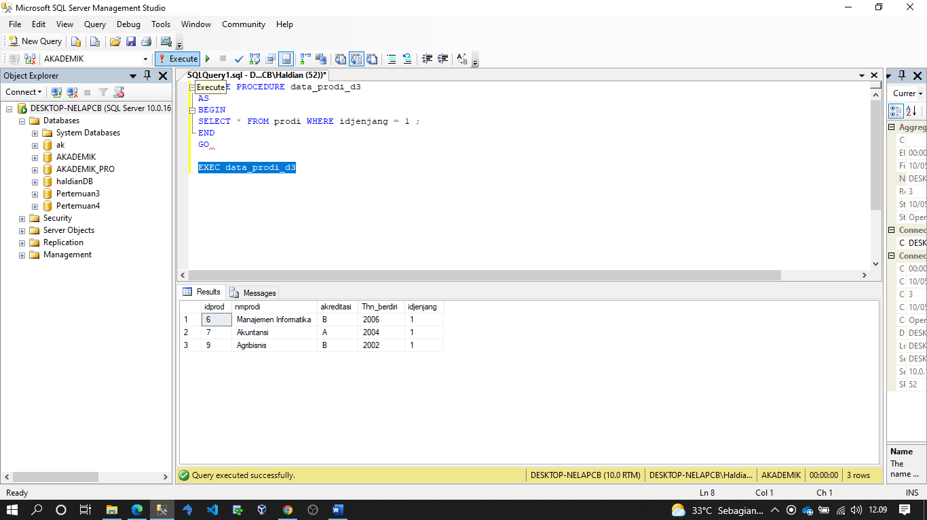

1. Kemudian kita buat Store Procedure Menggunakan Parameter bawah ini

CREATE PROCEDURE data_prodi

@idjenjang integer

AS

BEGIN

SELECT * FROM prodi WHERE idjenjang = @idjenjang ;

END

GO

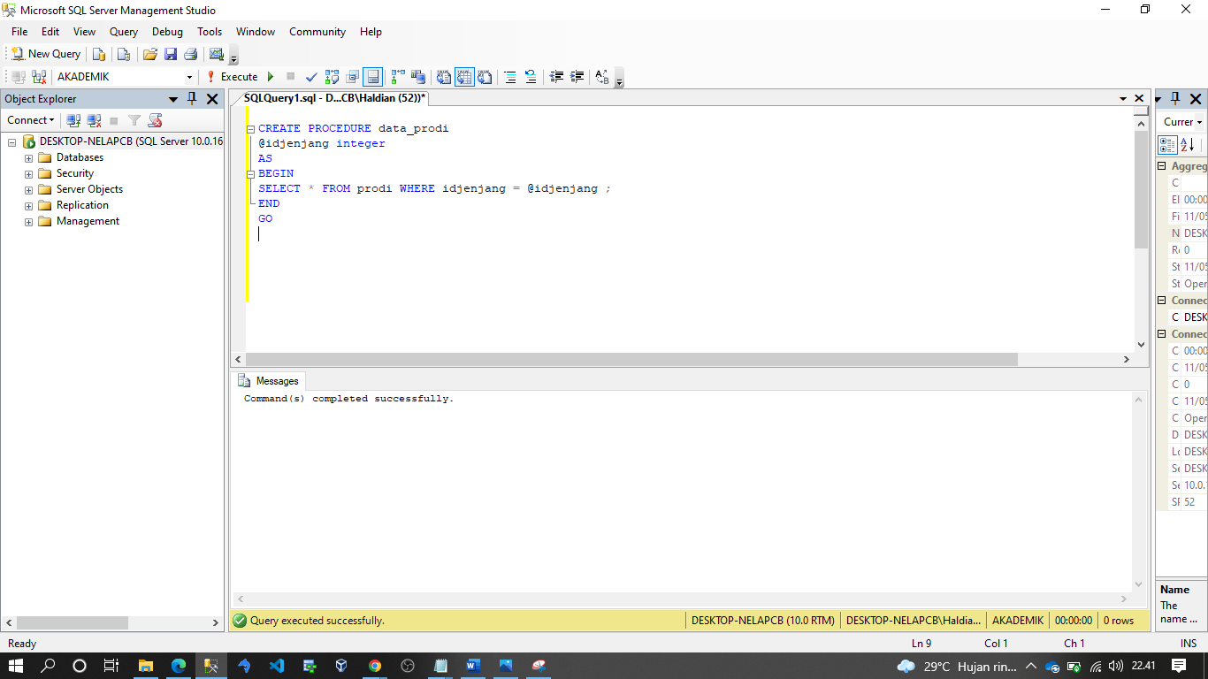

1. Kemudian kita jalan Store Procedure data_prodi 1 seperti gambar di bawah ini

EXEC data_prodi 1

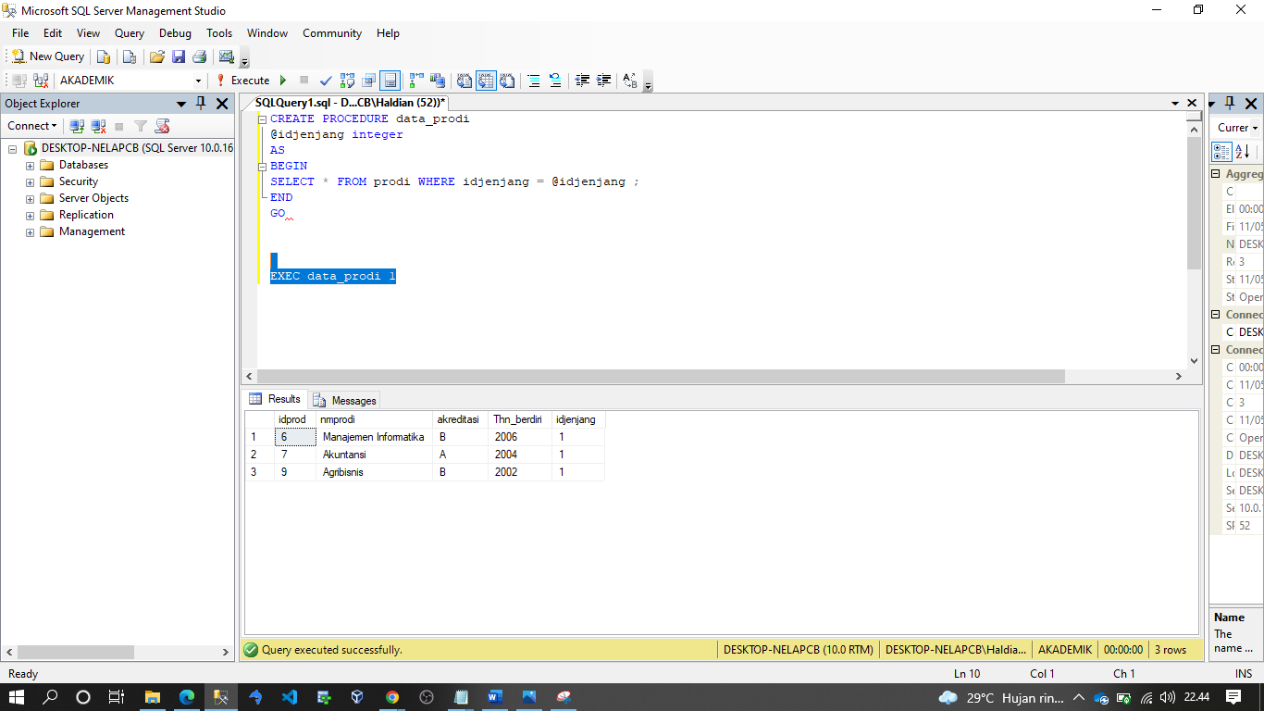

**Tugas dan Pertanyaan**

Buatlah dokumen T-SQL dari praktikum 9 prosedur kerja

* Tuliskan apa saja yang mampu dilakukan oleh Store-Procedure?
* Menggunakan perintah T-SQL (STORE PROCEDURE), Buatlah store procedure untuk keperluan sebagai berikut:
* Menampilkan data mahasiswa berdasarkan program studi dan status akademik;

program studi dan status akademik adalah variabel parameter store procedure; nama store procedurenya adalah ‘data_mahasiswa’

* Menginputkan data mahasiswa; nilai masing-masing field (atribut) tabel mahasiswa dikirim melalui variabel parameter store procedure; nama store procedurenya adalah ‘input_mahasiswa’.
* Menampilkan data dosen berdasarkan program studi dan pendidikan; program studi dan pendidikan adalah variabel parameter store procedure; nama store procedurenya adalah ‘data_dosen’
* Menginputkan data dosen; nilai masing-masing field (atribut) tabel dosen dikirim melalui variabel parameter store procedure; nama store procedurenya adalah ‘input_dosen’.

**Jawaban**

1. Yang dapat di lakukan oleh stored procedure antara lain yaitu :

* **Stored Procedure** kelompok kode SQL yang di simpan di katalog database dan dapat di panggil kemudian oleh program, trigger atau bahkan stored procedure.Sebuah Stored Procedure yang memanggil diri nya sendiri di sebut rekursif stored procedure.
* **Stored procedure** pada dasarnya adalah sebuah program yang disimpan di dalam database server, karena stored procedure ini dapat menerima suatu input parameter dan output parameter serta dapat menghasilkan suatu message succes atau error.
* **Stored procedure** sangat bermanfaat untuk aplikasi database, baik untuk meningkatkan kinerja maupun untuk pemeliharaan. Karena setelah procedure dijalankan di server, akses berikutnya akan menjadi lebih mudah dan cepat karena eksekusi telah tersimpan di dalam memory.
* **Stored procedure** juga dapat menjalankan procedure yang lain, dan juga dapat memberitahukan bahwa ia telah dijalankan dengan sukses atau gagal.
* **Stored procedure** dapat menerima parameter input, dengan menggunakan variabel lokal, dan menghasilkan data dengan menggunakan output parameter, return code, result set dari statement SELECT.

1. Selanjutnya kita create Procedure data_mahasiswa seperti gambar di bawah ini

CREATE PROCEDURE data_mahasiswa @idprodi int, @idstatusaka int

AS

BEGIN

SELECT * FROM MAHASISWA WHERE idprodi = @idprodi and idstatusaka =

@idstatusaka

END

GO

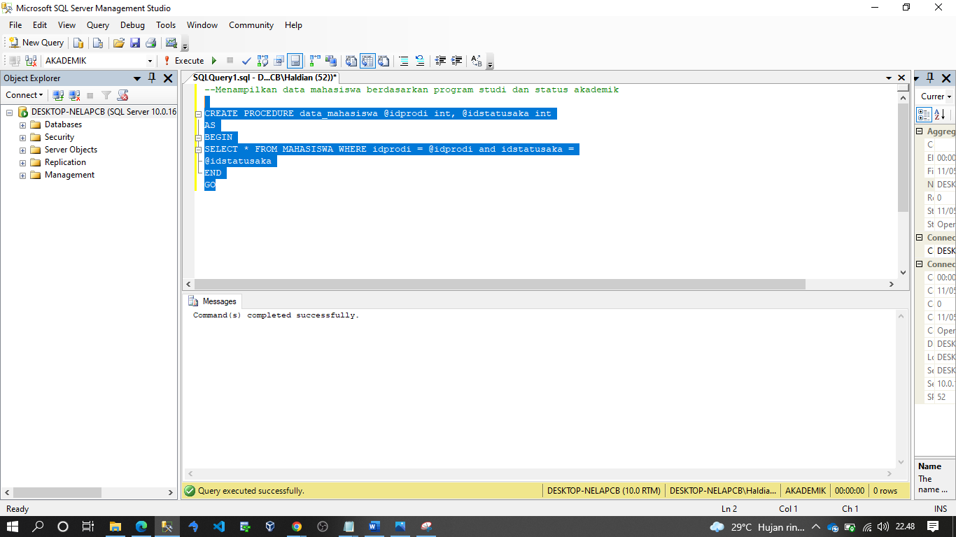

1. Kemudian kita jalan Store Procedure data_prodi 1 seperti gambar di bawah ini

EXEC data_mahasiswa 6,1

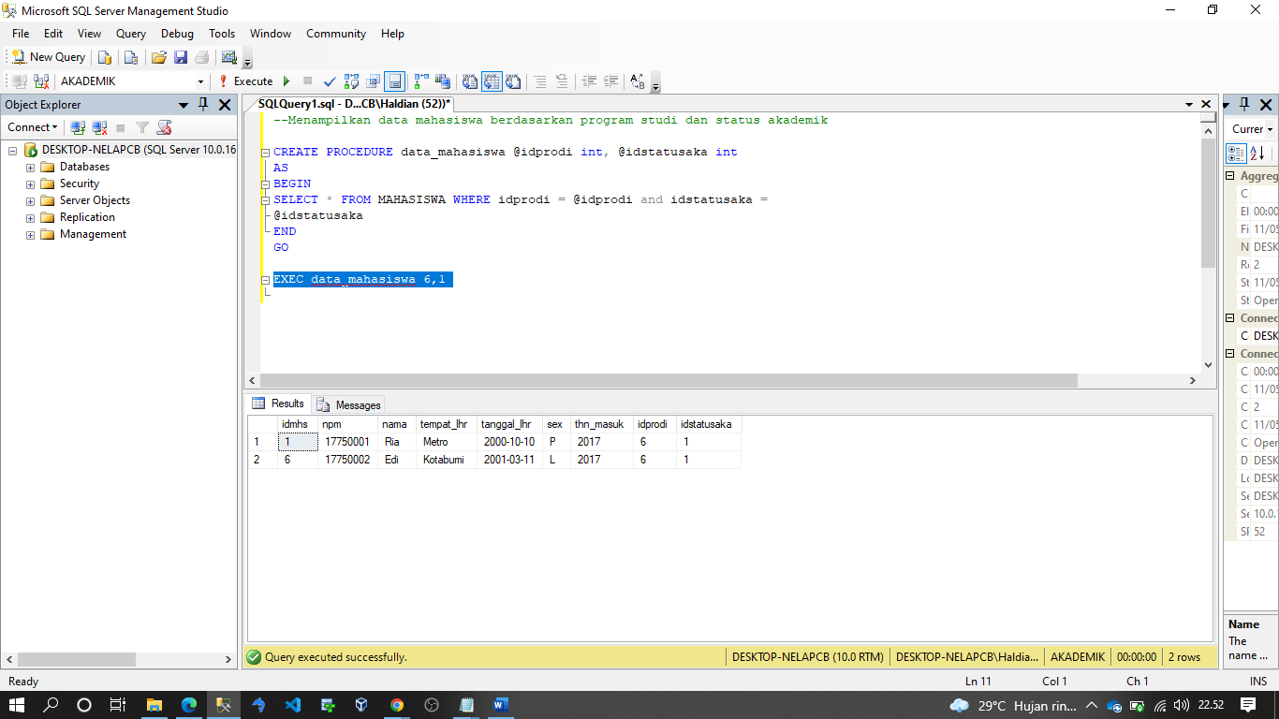

1. Selanjutnya di sini kita akan membuat store procedure input_mahasiswa dan menginputkannya data mahasiswa seperti gambar di bawah ini

CREATE PROCEDURE input_mahasiswa

@npm nvarchar(11), @nama nvarchar(50),

@tempat_lhr nvarchar(30),

@tanggal_lhr nvarchar(10),

@sex varchar(1),

@thn_masuk nvarchar(4),

@idprod int,

@idstatusaka int

AS

BEGIN

INSERT INTO MAHASISWA VALUES(@npm, @nama, @tempat_lhr,

@tanggal_lhr, @sex, @thn_masuk, @idprod, @idstatusaka)

END

GO

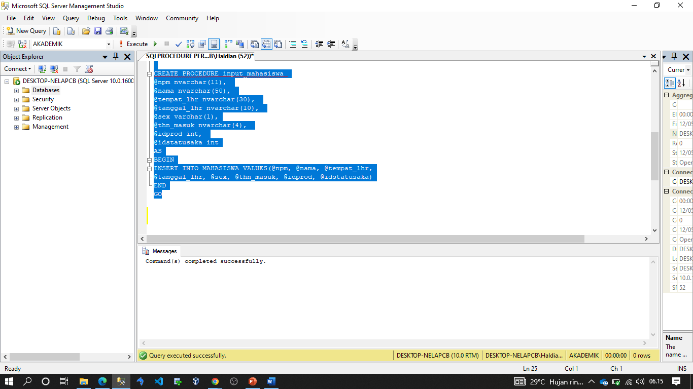

1. Kemudian kita lakukan exec pada input_mahasiswa seperti gambar di bawah ini

EXEC input_mahasiswa '20753050', 'Haldian', 'Kalianda', '2001-03-11', 'L', '2020', 6, 1

SELECT * FROM MAHASISWA

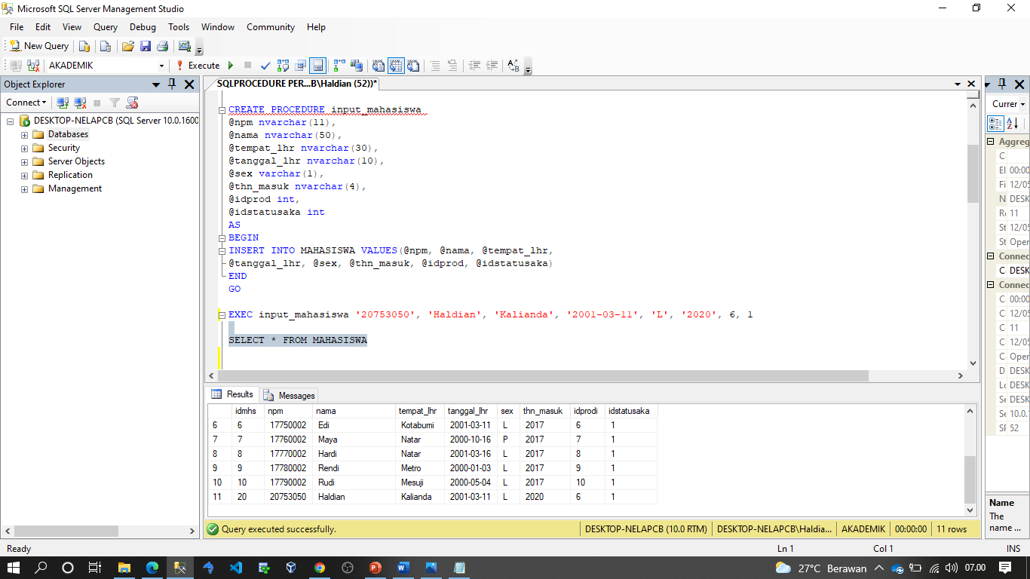

1. Selanjutnya di sini kita akan membuat store procedure data_dosen berdasarkan prodi dan pendidikan seperti gambar di bawah ini

CREATE PROCEDURE data_dosen @idprodi int, @idpendidikan int

AS

BEGIN

SELECT * FROM DOSEN WHERE idprodi = @idprodi and idpendidikan =

@idpendidikan

END

GO

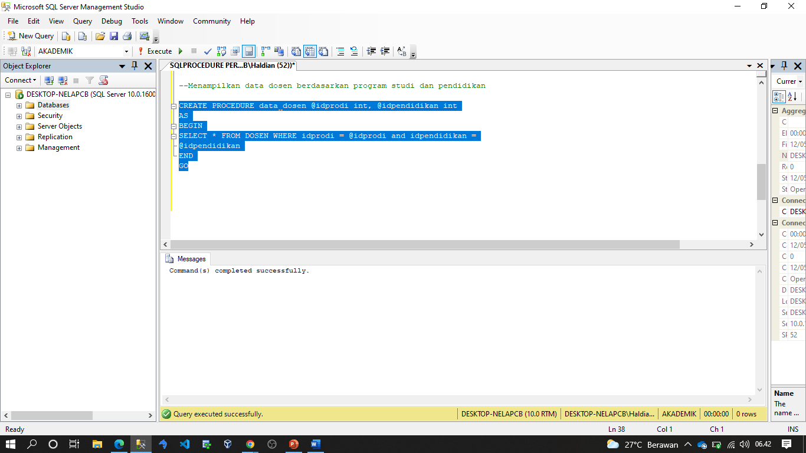

1. Kemudian kita lakukan exec pada data_dosen seperti gambar di bawah ini

EXEC data_dosen 8,2

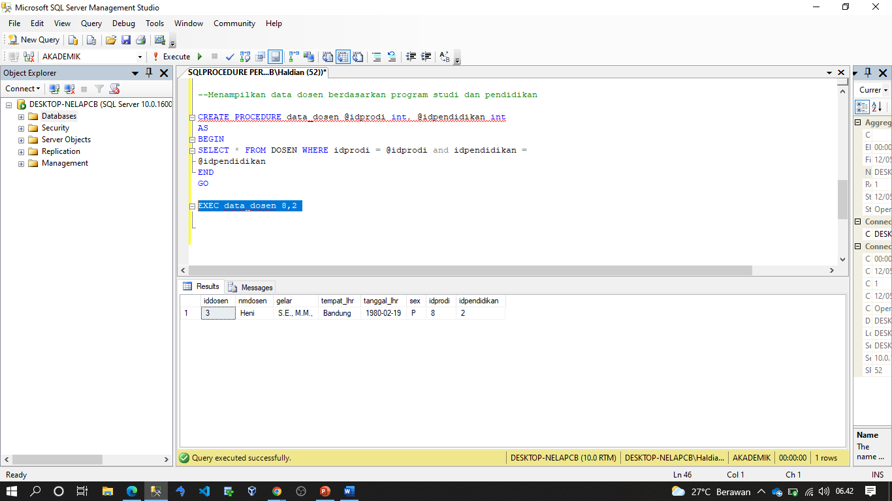

1. Selanjutnya di sini kita akan membuat store procedure input_dosen dan menginputkannya data dosen seperti gambar di bawah ini

CREATE PROCEDURE input_dosen

@nmdosen nvarchar(50),

@gelar nvarchar(30),

@tempat_lhr nvarchar(30),

@tanggal_lhr date,

@sex varchar(1),

@idprodi int,

@idpendidikan int

AS

BEGIN

INSERT INTO DOSEN VALUES(@nmdosen,@gelar, @tempat_lhr, @tanggal_lhr,@sex,@idprodi,@idpendidikan)

END

GO

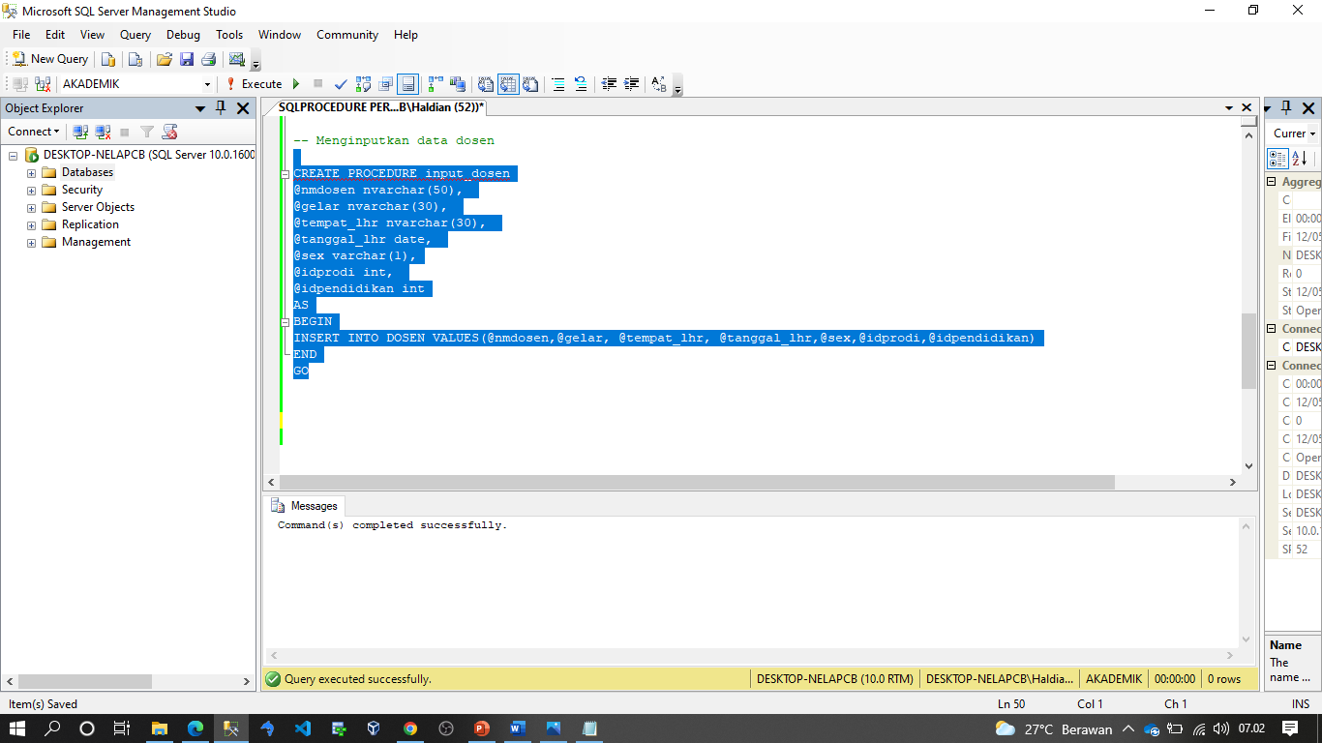

1. Kemudian kita lakukan exec pada input_dosen seperti gambar di bawah ini

EXEC input_dosen 'Eko Win Kenali', 'S.Kom, M.Cs', 'Bandar Lampung', '1979-01-19', 'L', 6, 1

EXEC input_dosen 'Dwirgo Sahlinal', ' S.T, M.Eng', 'Bandar Lampung', '1980-02-18', 'L', 6, 1

SELECT * FROM DOSEN

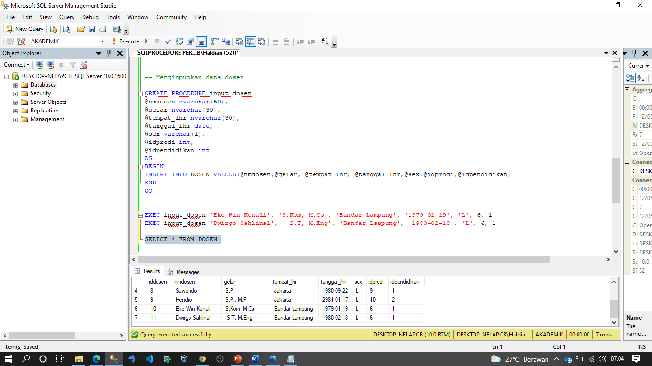

## Pustaka

Tutorials Point, Microsoft SQL Server, Tutorials Point Ltd, USA, 2003

Ken Henderson, The Guru’s Guide to Transact-SQL, USA, AddisonWesley, 2000

Jan L. Harrington, SQL Clearly Explained, Third Edition, USA, Morgan Kaufmann Publishers, 2010

Eko Win Kenali, Pemrograman SQL menggunakan DBMS Microsoft SQL Server, UP Politeknik Negeri Lampung, 201